上海市档案局（馆）档案密集架购置技术需求

1.项目背景
上海市市级机关档案文件保管中心（下称“保管中心”）位于上海市长宁区仙霞路326号，主要为市级机关提供档案文件集中保管服务。为进一步提高容纳能力，为更多市级机关提供高质量的文件保管服务，保管中心拟为部分库房添置双面装门档案固定架。
2.规格、数量和经费预算
安装双面装门档案固定架每列框架外径4670*580*2400mm（5节6层/列），共721列。总立方数不小于4686.5立方米。预算费用785.78万元
3.标准和技术要求
3.1执行和引用标准
3.1.1 DA/T7-92《直列式档案密集架》
3.1.2 GB/T13667.3-2013《钢制书架第3部分：手动密集书架》
3.1.3 GB/T 6807-2001 《钢铁工件涂装前磷化处理技术条件》
3.1.4 GB/T 13667.1-2015《钢制书架 第1部分：单、复柱书架》
3.1.5 GB/T 3098.1-2010《紧固件机械性能 螺栓、螺钉和螺柱》
3.1.6 GB/T19022-2003/ISO10012-2003《测量管理体系-测量过程和测量设备的要求》
3.1.7 HJ2547-2016《环境标志产品技术要求家具》中对产品的限量要求
3.1.8 GB/T 13237-2013《优质碳素结构钢冷轧钢板和钢带》
3.1.9 GB/T 711-2017《优质碳素结构钢热轧钢板和钢带》
3.1.10 HG/T2006-2022《热固性和热塑性粉末涂料》
3.1.11GB/T10357.4-2023《家具力学性能试验第4部分：柜类稳定性》
注：以上标准如有最新版本，以最新版本为准。
3.2外结构要求
3.2.1架体须为钢制防护三柱框架钢结构；架体须具备足够的稳定性、承载能力，架体满载时无晃动、倾倒风险，架门开闭顺畅。
3.2.2构架主要由架体（包括底盘、立柱、挂板、搁板、顶板、侧面板、门板等）、锁具等部件组成。
3.3.3架体应设有防倾倒设施。
3.3外观质量要求
3.3.1各零部件表面应光滑、平整、不应有尖角和突起。
3.3.2焊接件应焊接牢固，焊痕光滑平整，无夹渣、气孔、焊瘤、焊丝头、咬边、飞溅等缺陷。
3.3.3外表除锈、防腐。
3.3.4涂层表面应平整光滑，色泽均匀一致,不应有流挂、起粒、皱皮、露底、剥落、伤痕等缺陷。
3.3.5电镀件镀层明亮，外露部位须无烧焦、起泡、针孔、裂纹、花斑、明显划痕和毛刺等缺陷。
3.3.6喷涂前须按照GB/T 6807-2001 《钢铁工件涂装前磷化处理技术条件》工序标准完成表面处理。
3.3.7涂料须为不含三酸异氰肝油脂(TGIC)的环氧树脂和聚脂树脂的混合型热固性粉沫涂料；涂料须采用优等品质涂料。
3.3.8投标方在投标文件中须提供涂料选型及详细的除锈、防腐、喷涂（或电镀等）工艺、技术方案、执行标准等。
3.4载重性能和产品安装生产要求
3.4.1全静载荷应符合GB/T 13667.1-2015的规定。
3.4.2搁板静载荷应符合GB/T 13667.1-2015的规定。
3.4.3标准架列在全静载荷的情况下，沿X、Y轴两个方向进行水平拉力，水平拉力为自重与全静载荷之和的1/15，经连续50次，架体不得发生倾倒现象，架体倾斜量不得大于架体总高的1%，各结构部件应无塑性变形和其他异常现象。
3.4.4产品必须符合DA/T 7-92《直列式档案密集架》和GB/T13667.3-2013《钢制书架 第3部分：手动密集书架》的规定，若两者不一致，则以要求更高者为准。
3.5防护及密封装置要求
3.5.1门板可≥170度打开，方便存取。
3.5.2防尘门、搁板等稳定性必须符合GB/T10357.4-2023《家具力学性能试验 第4部分：柜类稳定性》的规定。
3.5.3每列架体底部设有防倾倒装置，确保人员安全。
3.5.4三至五层的原安装轨道不再使用，供应商应按照美观大方、方便使用的原则对其进行遮盖。
3.6固定架架体核心部件功能及技术要求
3.6.1底盘：采用≥3.0mm(不包括油漆)优质热轧钢板，分段焊接后整体组装式，成型高度≤150mm，保证整体刚性和精度，底部需安装防倾倒装置防止架体倾斜。
3.6.2根据上海市抗震设防烈度为7度的标准，按照抗震防范烈度需提高1度的要求，需提供设防基本烈度8度对应的罕遇地震的设计标准，能够抵御8度罕遇地震的加速度。
3.6.3立柱：采用≥1.5mm（不包括油漆）优质冷轧钢板，辊压制作工艺折弯成型，成型立柱尺寸正面≥50mm，两侧面≥40mm。每拼立柱采用上、中、下三根连接横梁，焊疤表面波纹应均匀、高低之差应不大于1mm。每根立柱侧面均布双排调节孔。挂板、搁板可沿调节孔上、下调节，使层数和间距可按需要调整。每根立柱须插入底梁，和底梁连接牢固，长期使用架体不倾斜、不变形。
3.6.4侧面板：采用≥1.0mm（不包括油漆）优质冷轧钢板，侧面板采用上、中、下三节拼装结构，两边做圆弧处理，款式新颖、结构合理、造型美观，正面按压不变形。为了方便分类管理，每排前侧板适合位置需配置标签目录槽，并按照采购人要求安装标牌和列牌。
标签目录槽：尺寸（宽*高）105*160mm，不锈钢材质，铆钉连接；
标牌：直径150mm，不锈钢材质，铆钉连接；
列牌：尺寸（高*宽）60*280mm，不锈钢材质，铆钉连接；
标签目录槽、标牌、列牌参考样式如下：

标签目录槽 标牌 列牌
注：标签目录槽、标牌、列牌的实际款式要经采购人确认同意后制作。
3.6.5搁板：采用≥1.2mm（不包括油漆）优质冷轧钢板，辊压成型制作工艺，搁板表面冲压二组凹槽筋，每组二条（间距＜30mm），每条冲压深度≥2mm，宽度≥7mm，冲压应无脱层、裂缝。搁板两边各压一条梯形槽加强筋，压印梯形槽成型长边尺寸≥10mm，短边尺寸≥8mm，深度≥2mm，增加承载能力。每块搁板能沿立柱的垂直方向独立自由调整高度。
3.6.6挂板：采用≥1.2mm（不包括油漆）优质冷轧钢板，模具冲裁折弯而成，折弯成型高度≥120mm，中间腰形拉伸翻边模成形两个台阶加强工艺孔，上、下位置设有四条加强工艺筋。挂板上、下端直角折弯，下端冲有四个凸槽，使搁板嵌置于弯边凸肩上，使挂板与搁板连接牢固、不晃动，承载性能强，组装后平整、牢固、无噪声，挂板安装后挂板表面不超出立柱侧表面。
3.6.7顶板：采用≥1.0mm（不包括油漆）优质冷轧钢板，四角对焊，使其成框架结构，加强顶板的钢性。顶板通过螺栓紧固于立柱上端既能加强架体的整体刚性又能起到防尘、防水的作用。
3.6.8分隔棒：采用≥1.0mm（不包括油漆）优质冷轧钢板，冲压折弯成形，用以防止资料窜动位置。
3.6.9防尘门：由门板、门框、门锁等部件组成，门板和门框采用≥1.0mm优质冷轧钢板，冲压折弯成形，线条优美、美观别致、安全可靠、使用方便。
3.6.10固定架门锁根据采购人要求配备，每对防尘门均安装锁具。同组固定架门锁通用；不同组门锁不通用。
4.固定架基本材料配置
4.1基本材料须采用优等品质钢材。
4.2材料要求汇总
设备名称 |  | 技术参数
 |  | 材料规格 | 采用标准 | 性能
架体 | 底盘 | ≥3.0mm热轧钢板 | GB/T 711 | 安装能防止架体倾斜和倒塌的防倾倒装置
架体 | 立柱 | ≥1.5mm冷轧钢板 | GB/T 13237 | 结构结实、坚固，设计新颖，通用性强，层数和间距可按需要调整，表面喷塑。
架体 | 搁板 | ≥1.2mm冷轧钢板 | GB/T 13237 | 层板均匀承重标准为80公斤。每块搁板都具有防惯性掉落结构，平面上压≥R4双筋加强。
架体 | 挂板 | ≥1.2mm冷轧钢板 | GB/T 13237 | 防止搁板前后窜动，通用性、互换性好，承重刚性好，表面喷塑。
架体 | 分隔棒 | ≥1.0mm冷轧钢板 | GB/T 13237 | 防止档案盒和文件、资料、档案窜动位置。
门面 | 门框 | ≥1.0mm冷轧钢板 | GB/T 13237 | 用于门板的安装和分隔，并折边成门挡。
门面 | 门板 | ≥1.0mm冷轧钢板 | GB/T 13237 | 门板平整，门把手/锁一体，开关方便，表面喷塑。
侧面板 | 侧面板 | ≥1.0mm冷轧钢板 | GB/T 13237 | 采用上、中、下三段式，表面平整，表面哑光喷塑。
表面  处理 | 前处理药剂 | 脱脂剂、中和液、环保型硅烷系皮膜 | GB/T6807-2001
表面  处理 | 纯水洗 | 电导率≤10μs | GB/T6807-2001
表面  处理 | 高温烘干 | 200℃ | GB/T6807-2001
表面  处理 | 高压静电喷塑 | 环氧型聚脂混合粉、HYBRID | HG/T2006
表面  处理 | 高温固化 | 190-220℃
紧固件 | 标准件 | M6、M8、M10 | 8.8级 | 表面须做镀锌防锈处理
4.3为保证对产品质量把控，产品需符合GB/T19022-2003/ISO100212-2003《测量管理体系-测量过程和测量设备的要求》。
4.4固定架采用的主要钢板厚度须符合上表要求。
4.5立柱、侧面板、搁板、挂板、顶板、防尘门表面涂层可迁移元素（铅Pb、镉Cd、铬Cr、汞Hg、锑Sb、钡Ba、硒Se、砷As）须符合HJ2547-2016《环境标志产品技术要求家具》中对产品的限量要求。
5.安装要求
5.1安装地点位于上海市长宁区仙霞路326号。
5.2安装地面原轨道处理:
5.2.1三层至五层房间地面有原安装密集架的三组地下轨道，现已不再使用。轨道略微凸出地面，高度不均匀，约10mm以内。固定架安装时要考虑轨道对底盘的影响。
5.2.2中标供应商需按照美观大方、方便使用的原则对原有轨道进行覆板遮盖。供应商投标时需提供施工方案。
5.3安装过程符合操作规范，柜体组装后符合公差要求，附带的防倾倒装置安装到位 并切实生效。每标准节(组)组装后，单元架外形尺寸的极限偏差为±2.0mm。
5.3.1每标准节(组)组装后，侧面板与中腰板的对缝处的间隙应不大于 2.0mm。
5.3.2每标准节(组)组装后，立柱与底梁的垂直度应不大于 2.0mm。
5.3.3位差度:架列侧面相邻两平面的位差度应不大于 2.0mm。
5.3.4单元架架体平行度:±1~2mm/列。
5.3.5单元架架体垂直度:±1~2mm/列。
5.3.6单元架架体纵向同步度:±1~2mm/列。
5.3.7防尘门缝间隙应不大于 2.0mm。
5.3.8搁板、挂板应能沿立柱的垂直方向调整高度。
5.3.9同一型号规格的搁板之间应能互换、同一型号规格的挂板之间应能互换。
5.3.10安装完成后，档案上架后的最低处离地高度不得低于 20cm。
5.3.11安装完成后，根据 8 度对应的罕遇地震的设计标准，防震性能可达到 8 度烈度的加速度要求。
5.3.12 库房内部的深度保洁。架体内部及外表面（含顶板）用干抹布擦拭，无积灰、手印；房间地面清扫、吸尘，无积灰、无垃圾滞留。
6.工期要求
项目涉及的产品的生产、送货、安装、库房内部的深度保洁等工作必须于合同签订后60个工作日内全部完成。
7.验收要求
7.1验收地点：采购人使用现场。
7.2验收标准和内容：按照招投标文件、技术协议以及相关的标准和规范等，对固定架的技术性能、参数、安全功能等进行交收检验、验收。
7.3中标方在调试结束后通知采购人组织验收，确认合格后签字认可。
8.售后服务
8.1质保期为最终验收合格后计算，质保期不少于5年。
8.2质保期内免费更换因质量问题而引起损坏的部件和零件。同时中标方须在2小时内做出响应，24小时内到达现场或提出解决方案。更换的零、部件的质保期自更换好后重新计算。
8.3质保期外，中标方有义务对其产品进行售后服务。接到采购人通知后，在2小时之内做出响应，24小时内到达现场解决设备故障或提出解决方案。
8.4中标方派往现场的技术人员，需具有较高业务素质，现场解决问题时，不会无故拖延，能为采购人提供最佳的服务。
8.5中标方（投标方）承诺质保期后至少十年内，能正常提供其备配件、易损件，并提供技术支持；投标方在报价时对所有的备品备件、易损件、工程师现场服务价格进行单独报价，并承诺质保期满后三年内价格不变。
8.6随时提供免费的技术咨询并向采购人通报最新的技术动向。
9.样品要求
9.1投标方根据采购需求要求制作样品，样品技术要求与购置的要求一致。样品由投标方根据招标文件指定的地点和时间段内完成送样。开标结束后未中标样品在规定时间内由投标方自行运走，中标方的样品进行封存作为验收的依据。出样所需费用由投标方自行承担。
9.2样品尺寸要求：
底盘样品：制作规格500*580mm；
立柱样品：截取300mm一段（需完整展示挂板间的连接结构）
搁板样品：截取宽*深为300*250mm一块（需完整展示折边、加强筋、挂板连接工艺）
防尘门样品：截取高*宽为500*450mm一块，带门锁、把手（需完整展示折边、锁具安装、门扇固定工艺）
10.其他
10.1本项目采用固定总价合同。包括所有的零部件、运输、安装、保洁等相关所有费用。
10.2投标产品的制造商具有中国环境标志产品认证证书。投标产品的制造商通过质量管理体系认证（GB/T 19001认证）、职业健康安全管理体系认证（GB/T45001 认证）、环境管理体系认证（GB/T24001 认证）。

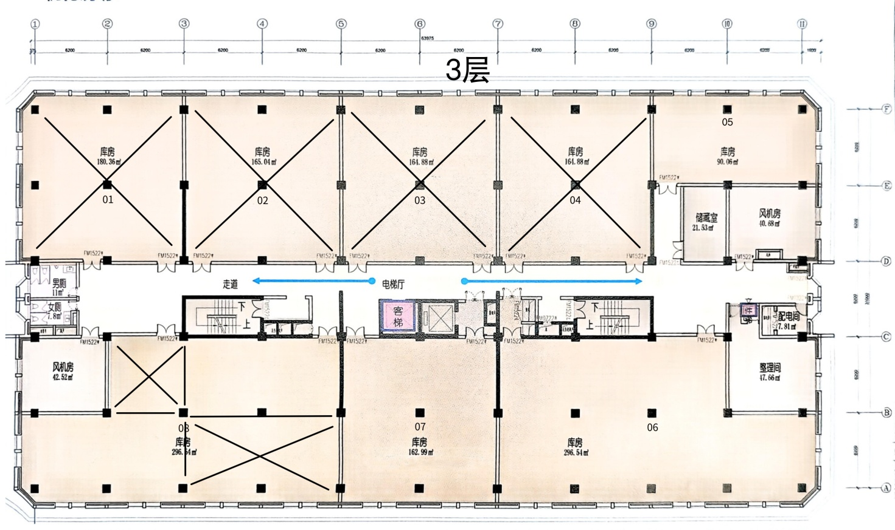
附图：
